棠外附小2017-2018上期一年级语文阶段性测试
一年级 班 姓名
亲爱的小朋友们，经过两个多月的学习，你们一定掌握了很多的知识，现在我们就要开始检测你们学的知识了，请你们认真听老师读题，仔细做题。
一、小小书法家。（请注意写字姿势哟，书写漂亮加8分，一定要认真书写哦）（20分）
上
目

手
火

二、请工整默写6个单韵母。（18分，书写漂亮加12分。）

三、分分合合我能行。（18分）
例：b - à → ( bà ) j- i -ā→ ( )
j - üé→( ) n - ǚ→ ( )
sān → ( )-( ) h – u -( ) →huà

四、请你做小警察，把迷路的拼音宝宝送回家 。（24分）
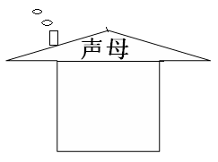
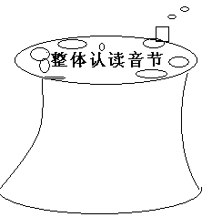
zh si b r yu j zi z yi ch ri g

四、看图选音节，用直尺连一连。（20分）
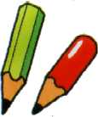

là zhú tài yáng qiān bǐ qì qiú
孩子们，做完试卷后，请认真检查是否做到：答案正确，卷面干净、书写漂亮！

